Комитет по физической культуре, спорту и молодежной политике г. Пензы
Федерация спортивного ориентировании Пензенской области
Клуб спортивного ориентирования КЕНТАВР
МБУ СШ №7 г. Пензы
Открытые городские соревнования “Открытие летнего сезона 2022”

16.04.2022 г. – кросс – спринт
Место старта - Ахуны, за лагерем Орленок
Регистрация 12.40 – 13.20
Старт 13.30
Масштаб карты 1:5000
Параметры дистанций

Группы |  | Длина  дистанции | Количество  КП
М21 |  | 3.7 | 15
М18,М35 | Ж21 | 3.3 | 14
М16,М45, М21К | Ж35,Ж18 | 2.8 | 13
М14,М55,М65 | Ж45,Ж16,Ж21К | 2.7 | 12
 | Ж14,Ж55,Ж65 | 2.3 | 10
М12 | Ж12 | 1.6 | 8
М10, Родители - дети | Ж10 | 1.2 | 6

Аварийный азимут – Север

17.04.2022 г. – кросс – классика
Место старта - Ахуны, Сосны
Старт 11.00
Масштаб карты 1:7500
Предварительные параметры дистанций

Группы |  | Длина  дистанции | Количество  КП
М21 |  | 7.5 | 18
М18,М35 | Ж21 | 6.4 | 17
М16,М45 | Ж35,Ж18 | 5.3 | 16
М14,М55,М65 | Ж45,Ж16 | 4.5 | 14
 | Ж14,Ж55,Ж65 | 3.5 | 12
М12 | Ж12 | 2.3 | 8
М10 | Ж10 | 1.6 | 6

Аварийный азимут – Север

1 день 2 день

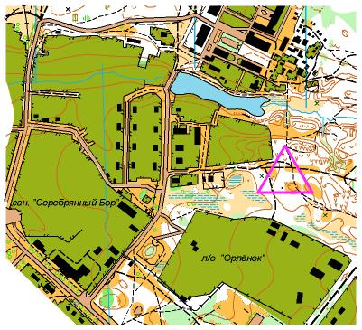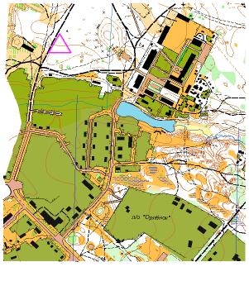

Отметка - sport ident
Контрольное время - 1 день – 75 минут, 2 день - 90 минут
Заявки – на сайте оргео до 21.00 13 апреля 2022г. До старта все участники обязаны предоставить медицинский допуск.
Спортсмены групп МЖ10,12 – допускаются на старт при наличии полностью заряженного, герметизированного сотового телефона
Победители и призеры в личном первенстве определяются отдельно в каждый день соревнований.
Награждение по группам МЖ10,12,14,16,18,21,35,45,55,65 за каждый день отдельно медалями и грамотами Комитета по физической культуре, спорта и молодежной политике г. Пензы
Заявочный взнос – стандартный (установленный на 2022 год)
Организационные вопросы можно уточнить у Толстоухова А.В.
( тел. 89023538701, 89603162489, 518701)

